**KATA PENGANTAR**

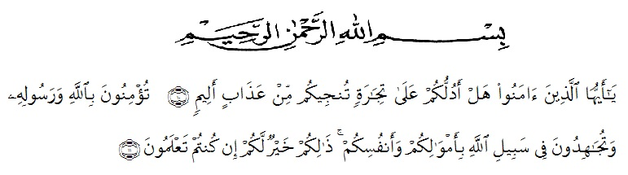

Artinya : “Hai orang-orang yang beriman, sukakah kamu aku tunjukkan suatu perniagaan yang dapat menyelamatkanmu dari azab yang pedih?(10). (yaitu) kamu beriman kepada Allah dan Rasul-nya dan berjihad di jalan Allah dengan harta dan jiwamu. Itulah yang lebih baik bagimu, jika kamu mengetahui (11) (As-Shaff Ayat 10-11).

Puji syukur kepada ALLAH SWT, karena atas segala rahmat, karunia-Nya serta hidayah-Nya yang telah memberi pengetahuan, kekuatan dan kesabaran sehingga penulis dapat menyelesaikan skripsi yang berjudul "**Uji** **Efek Antipiretik Ekstrak Etanol Daun Murbei (*Morus nigra* L.) Terhadap Mencit Putih Jantan Yang Di Induksi Pepton**" disusun untuk melengkapi salah satu syarat mencapai gelar Sarjana Farmasi pada Fakultas Farmasi Program Studi Farmasi Universitas Muslim Nusantara Al-Washliyah Medan.

Pada kesempatan ini penulis mengucapkan terimakasih yang sebesar- besarnya kepada kedua orang tua saya Ayahanda tercinta Amir Mahmud dan Ibunda saya Suhaini dengan penuh kasih sayang senantiasa memberikan dukungan, semangat, serta do'a dan material sehingga penulis dapat menyelesaikan penulisan bahan seminar hasil penelitian ini.

Penulis juga mengucapkan rasa terima kasih sebesar-besarnya kepada Ibu apt. Dra. D. Elysa Putri Mambang, M.Si selaku pembimbing dan telah membimbing, memberi masukan, arahan, kritikan, saran dan motivasi kepada penulis dengan penuh kesabaran dan tanggung jawab selama penelitian hingga selesainya bahan skripsi ini.

Pada kesempatan penulis juga mengucapkan terima kasih yang sebesar-besarnya kepada :

1. Bapak Rektor Universitas Muslim Nusantara Al Washliyah Medan, Bapak H. Dr. KRT. Hardi Mulyono K, Surbakti.
2. Ibu apt. Minda Sari Lubis, S.Farm., M.Si. Selaku Dekan Fakultas Farmasi Universitas Muslim Nusantara Al Washliyah Medan.
3. Ibu apt. Rafita Yuniarti, S.Si., M.Kes. Sebagai Wakil Dekan Fakultas Farmasi Universitas Muslim Nusantara Al Washliyah Medan dan Sekaligus Sebagai Penguji 1 Saya
4. Bapak apt. Muhammad Amin Nasution, S. Farm.,M.Farm. sebagai Ketua Program Studi Farmasi Universitas Muslim Nusantara Al-Washliyah Medan
5. Ibu Anny Sartika Daulay, S.Si., M.Si. Sebagai Kepala Laboratorium Terpadu Farmasi Universitas Muslim Nusantara Al Washliyah Medan beserta Laboran yang telah memberikan izin kepada penulis untuk menggunakan fasilitas laboratorium.
6. Ibu Dr. apt. Gabena Indrayani Dalimunthe S.Si., M.Si Sebagai Penguji 2 Saya
7. Bapak/Ibu staf pengajar Fakultas Farmasi Program Studi Sarjana Farmasi Universitas Muslim Nusantara Al Washliyah Medan yang telah mendidik dan membina penulis hingga dapat menyelesaikan pendidikan dan Semua rekan-rekan stambuk Regular 2019, khususnya Kelas A Regular, terima kasih juga untuk teman-teman satu bimbingan saya, yang tiada henti memberikan perhatian, mengingatkan, dukungan, motivasi dan doa kepada penulis.
8. Saudara kandung saya tercinta Tiara Marosa, Rezeki Akbar dan Lisa Amelia yang telah memberikan kebahagiaan dan semangat setiap harinya.
9. Sahabat sahabat tercinta saya A TEAM sebagai teman seperjuangan menempuh pendidikan Farmasi yang telah membantu serta memberi semangat.

